[МАОУ &quot;СОШ №15 имени С.П. Шпунякова&quot;.](https://sch15vn.gosuslugi.ru/)

**МАОУ "СОШ №15 имени С.П. Шпунякова"**

Отчет о результатах самообследования Муниципального автономного образовательного учреждения «Средней общеобразовательной школы № 15 имени С. П. Шпунякова»

за 2023 год

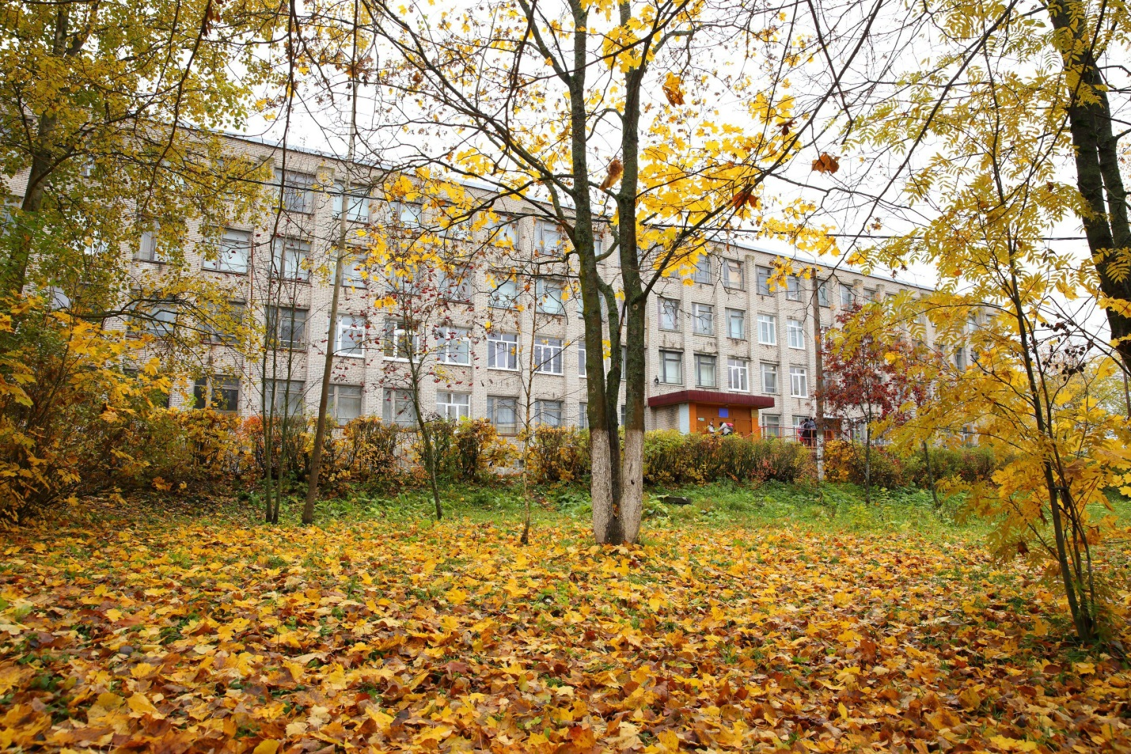

|  |
| --- |
| **Администрация Великого Новгорода** |
| **Комитет по образованию** |
|  |
| **Муниципальное автономное образовательное учреждение «Средняя общеобразовательная школа № 15 имени С.П. Шпунякова»**  **(МАОУ «СОШ № 15 имени С.П. Шпунякова»)** |

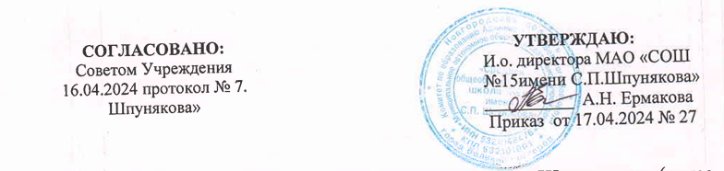

# Самообследование МАО «СОШ № 15 имени С.П. Шпунякова» (далее Школа) проводилось в соответствии с Порядком проведения самообследования образовательной организации, утвержденным приказом Минобразования и науки РФ от 14.06.2013 г. № 462 «Об утверждении порядка проведения самообследования образовательной организацией», приказом Минобразования и науки РФ от 10.12.2013 №1324 «Об утверждении показателей деятельности образовательной организации, подлежащей самообследованию, в целях доступности и открытости информации о деятельности образовательных организаций» Приказом Министерства образования и науки Российской Федерации от 14.12.2017 г. № 1218 "О внесении изменений в Порядок проведения самообследования образовательной организации, утвержденный приказом Министерства образования и науки Российской Федерации от 14 июня 2013 г. № 462

Целями проведения самообследования являются обеспечение доступности и открытости информации о деятельности организации, а также подготовка отчета о результатах самообследования.

Самообследование проводится ежегодно в период с января по декабрь администрацией школы. Самообследование проводится в форме анализа.

# НОРМАТИВНО-ПРАВОВОЕ ОБЕСПЕЧЕНИЕ САМООБСЛЕДОВАНИЯ

* Федеральный закон от 29.12.2012 №273-Ф3 «Об образовании в Российской Федерации»;
* постановление Правительства Российской Федерации от 10.07.2013 №582
* «Об утверждении Правил размещения на официальном сайте образовательной организации в сети Интернет и обновления информации об образовательной организации»;
* приказ Рособрнадзора от 29.05.2014 №785 «Об утверждении требований к структуре официального сайта образовательной организации в информационно-телекоммуникационной сети «Интернет» и формату представления на нем информации»;
* приказ Министерства образования и науки Российской Федерации от 14.07.2013 №462 «Об утверждении Порядка проведения самообследования образовательной организацией»;
* приказ Министерства образования и науки Российской Федерации от 10.12.2013 №1324 «Об утверждении показателей деятельности образовательной организации, подлежащей самообследованию».
* приказ Министерства просвещения Российской Федерации от 31.05.2021 № 287 "Об утверждении федерального государственного образовательного стандарта основного общего образования
* приказ Министерства просвещения Российской Федерации от 31.05.2021 № 286 "Об утверждении федерального государственного образовательного стандарта начального общего образования

**Общие сведения об образовательной организации**

|  |  |
| --- | --- |
| Наименование образовательной организации | Муниципальное автономное образовательное учреждение «Средняя общеобразовательная школа № 15 имени С.П. Шпунякова» (МАОУ «СОШ № 15 имени С.П. Шпунякова») |
| Руководитель | И.о. директора школы  Ермакова Анжелика Николаевна |
| Адрес организации | 173022, г. Великий Новгород, мкр. Кречевицы, 79 |
| Телефон, факс | 8 816 2 793-389 |
| Адрес электронной почты | sch151515@mail.ru |
| Учредители | Администрация Великого Новгорода:  Адрес: 173007, Великий Новгород, ул. Большая Власьевская , д. 4  Телефон: (8162) 983-401 ;  Сайт: adm.nov.ru,  E-mail: [mayor@adm.nov.ru](mailto:mayor@adm.nov.ru)  Комитет по образованию Администрации Великого Новгорода*:*  Руководитель: Воробьева Марина Петровна;  Адрес: Великий Новгород, Большая Московская ул., д.21/6 ;  Телефон: (8162) 66-81-71 ;  Сайт: vnovobr.ru, E-mail: [nig@adm.nov.ru](mailto:nig@adm.nov.ru) |
| Дата создания | 16.12.1993 |
| Сведения о дате предоставления и регистрационном номере лицензии на осуществление образовательной деятельности | регистрационный № 89 от 6 сентября 2012 года, серия 53Л01 № 0000005, выдана министерством образования Новгородской области (срок действия – бессрочно) |
| Свидетельство о государственной аккредитации | регистрационный № 88 от 20 февраля 2015 года, серия 53А02 № 000030, выдано департамент образования и молодежи Новгородской области (срок действия свидетельства до 20 февраля 2027 года) |

МАОУ «СОШ № 15 имени С.П. Шпунякова» расположена микрорайоне «Кречевицы» Великого Новгорода. Большинство семей обучающихся проживают в домах рядом со Школой. Основным видом деятельности Школы является реализация общеобразовательных программ начального общего, основного общего образования. Также Школа реализует дополнительные общеразвивающие программы.

**ЗАДАЧИ САМООБСЛЕДОВАНИЯ**

• получение объективной информации о состоянии образовательной деятельности по каждой образовательной программе;

• установление степени соответствия фактического содержания и качества подготовки учащихся и выпускников требованиям ФГОС;

• выявление положительных и отрицательных тенденций в образовательной деятельности;

• установление причин возникновения проблем и поиск путей их устранения.

1. **Организация образовательного процесса**
   1. Статистические данные о количественном составе обучающихся, воспитанников наполняемости классов, групп за 2023 год .

Всего 9 классов. Из них:

* уровень начального общего образования (1-4 классы) – 4 класса
* уровень основного общего образования (5- 9 класс) – 5 классов
* Всего групп дошкольного образования - 5.

Из них:

группа раннего возраста с 1,5-3 лет;

группа с 3-4 лет;

группа с 4-5 лет;

группа с 5-6 лет;

группа с 6-7 лет**.**

Режим работы школы

|  |  |  |  |  |
| --- | --- | --- | --- | --- |
| Структура классов | Уровень начального общего образования | Уровень основного общего образования | Уровень дошкольного образования | Всего по школе |
|  | 2023 | 2023 | 2023 | 2023 |
| Общее кол-во | 107 | 86 | 82 | 193 |

|  |  |  |  |  |
| --- | --- | --- | --- | --- |
| В том числе: |  | | | |
| Кол-во обучающихся индивидуально на дому | 0 | 0 | 0 | 0 |
| Дети-инвалиды | 0 | 4 | 0 | 4 |
| Дети ОВЗ | 0 | 2 | 0 | 2 |

Дошкольное образование: - ежедневно с 7.30-18.00, суббота, воскресенье- выходной***.*** Начальное общее, основное общее образование:

Учебные занятия проходят в одну смену. Начало учебных занятий в 9.00 Число уроков в расписании в течение дня не превышает 5-ти в классах начальной школы и 7-и в классах основной школы. Учитывается ход дневной и недельной кривой умственной работоспособности обучающихся.

Проведение дополнительных занятий, консультаций, зачетов, внеклассных мероприятий с обучающимися начинается с 15.00.

Продолжительность учебного года:

1 классы – 33 недели

2-4 классы – 34 недели

5-9 классы – 34 недели

**ХАРАКТЕРИСТИКА ОБРАЗОВАТЕЛЬНОЙ ПРОГРАММЫ ШКОЛЫ**

Организация и содержание образовательной деятельности школы регламентировалась основной образовательной программой школы, разработанной с учетом уровней общего образования. Школа обеспечивает общедоступность и бесплатность образования на всех уровнях обучения (начальная, основная школа), индивидуальное обучение на дому учащимся, имеющим медицинское заключение.

Цели реализации основной образовательной программы школы:

достижение выпускниками планируемых результатов: предметных, метапредметных, личностных, определяемых личностными, семейными, общественными, государственными потребностями и возможностями обучающегося, индивидуальными особенностями его развития и состояния здоровья;

становление и развитие личности обучающегося.

Достижение поставленных целей при разработке и реализации основной образовательные программы предусматривали решение следующих основных задач:

обеспечение соответствия основной образовательной программы требованиям федерального государственного образовательного стандарта (ФГОС НОО, ООО);

обеспечение преемственности начального общего, основного общего образования;

обеспечение доступности получения качественного образования, достижение планируемых результатов освоения образовательных программ всеми обучающимися, в том числе детьми-инвалидами;

установление требований к воспитанию и социализации обучающихся как части образовательной программы, усиление воспитательного потенциала школы, обеспечение психолого-педагогического сопровождения обучающихся, формированию образовательного базиса, основанного не только на знаниях, но и на соответствующем культурном уровне развития личности, созданию необходимых условий для ее самореализации;

обеспечение эффективного сочетания урочных и внеурочных форм организации учебных занятий, взаимодействия всех участников образовательных отношений;

взаимодействие образовательной организации при реализации основной образовательной программы с социальными партнерами;

выявление и развитие способностей обучающихся, в том числе детей, проявивших выдающиеся способности и инвалидов, их интересов через систему клубов, секций, студий и кружков, общественно полезную деятельность, в том числе с использованием возможностей образовательных организаций дополнительного образования;

организацию интеллектуальных и творческих соревнований, научнотехнического творчества, проектной и учебно-исследовательской деятельности;

участие обучающихся, их родителей (законных представителей), педагогических работников и общественности в проектировании и развитии внутришкольной социальной среды, школьного уклада;

включение обучающихся в процессы познания и преобразования внешкольной социальной среды для приобретения опыта реального управления и действия;

социальное и учебно-исследовательское проектирование, профессиональная ориентация обучающихся при поддержке педагогов, социального педагога, сотрудничество с базовыми предприятиями, учреждениями профессионального образования, центрами профессиональной работы;

сохранение и укрепление физического, психологического и социального здоровья обучающихся, обеспечение их безопасности.

Содержание и структура учебного плана начального общего, основного общего и среднего общего образования соответствует требованиям федеральных государственных образовательных стандартов. Анализ представленных к самообследованию основных образовательных программ и учебного плана показал их соответствие действующим стандартам по структуре, соотношению объемов часов обязательной части и части, формируемой участниками образовательных отношений.

В соответствии с требованиями ФГОС система планируемых результатов – личностных, метапредметных и предметных – устанавливает и описывает классы учебно- познавательных и учебно-практических задач, которые осваивают учащиеся в ходе обучения, особо выделяя среди них те, которые выносятся на итоговую оценку, в том числе государственную итоговую аттестацию выпускников. Успешное выполнение этих задач требует от учащихся овладения системой учебных действий (универсальных и специфических для каждого учебного предмета: регулятивных, коммуникативных, познавательных) с учебным материалом и, прежде всего, с опорным учебным материалом, служащим основой для последующего обучения.

Учебный план 1-4 классов ориентирован на 4-летний нормативный срок освоения основной образовательной программы начального общего образования, 5-9 классов – на 5-летний нормативный срок освоения основной образовательной программы основного общего образования.

Учебный план начального общего образования обеспечивает введение в действие и реализацию требований ФГОС начального общего образования, определяет общий объём нагрузки и максимальный объём аудиторной нагрузки обучающихся, состав и структуру обязательных предметных областей по годам обучения.

1-4 -е классы работают в режиме пятидневной недели. Максимальный объем учебной нагрузки в 1-х классах не превышает 21 часа в неделю, во 2-4–х классах -23 часа. Таким образом, количество учебных занятий за 4 года на одного обучающегося –3039 часов.

Обучение во 1-4-х классах ведется по государственным программам «Школа России».

Обязательная часть представлена следующими предметными областями: «Русский язык и литературное чтение», «Иностранный язык», «Математика и информатика», «Обществознание и естествознание», «Искусство», «Технология», «Физическая культура», «Основы религиозных культур и светской этики» (далее учебный предмет ОРКСЭ в 4 классах).

Учебный предмет «Окружающий мир» (человек, природа, общество) изучается по 2 часа в неделю.

Учебный предмет «Иностранный язык» изучается по 2 часа в неделю. Предложенный объем учебного времени достаточен для освоения иностранного языка на функциональном уровне. При проведении учебных занятий по «Иностранному языку» осуществляется деление классов на 2 группы.

Учебный предмет «Физическая культура» в 1-4 классах изучается по 3 часа в неделю.

Учебный план основного общего образования обеспечивает выполнение гигиенических требований к режиму образовательного процесса, установленных СанПиН 2.4.2.2821-10 и предусматривает 5-летний нормативный срок освоения образовательной программы.

Количество учебных занятий за 5 лет составляет 5338 часов.

С целью организации предпрофильной подготовки часть учебного плана основного общего образования, формируемая участниками образовательных отношений, содержит предметы и курсы, позволяющие реализовывать программы углублённого изучения английского языка, развивать содержание базовых учебных предметов, получать дополнительную подготовку к государственной итоговой аттестации и используется следующим образом:

Предметная область «Основы духовно-нравственной культуры народов России» (далее ОДНКНР) в соответствии с ФГОС основного общего образования направлена на развитие и воспитание компетентного гражданина России, формирование представлений об исторической роли традиционных религий и гражданского общества в становлении российской государственности реализуется в 5-х и 6-х классах.

В учебном плане предусмотрено выполнение учащимися индивидуального проекта, который выполняется ими самостоятельно под руководством учителя по выбранной теме в рамках одного или нескольких изучаемых учебных предметов, курсов в любой избранной области деятельности (познавательной, практической, учебно-исследовательской, социальной, художественно-творческой, иной).

Индивидуальный проект выполняется в течение одного года или двух лет в рамках учебного времени, специально отведенного учебным планом.

Особое внимание уделяется рациональному составлению расписания занятий. Гигиенические требования к составлению расписания уроков в школе определяются динамикой изменения физиологических функций и работоспособностью учащихся на протяжении учебного дня и недели. Максимальная аудиторная учебная нагрузка учащихся не превышает предельно допустимую аудиторную учебную нагрузку и соответствует требованиям СанПиН.

**РЕЗУЛЬТАТЫ ОБРАЗОВАТЕЛЬНОЙ ДЕЯТЕЛЬНОСТИ**

Все реализуемые программы показали в течение учебного года высокую результативность. Как видно из представленной таблицы, процент качества по всем уровням образования в целом достаточно высокий. Школа функционирует только один учебный год, поэтому сопоставительного анализа по годам обучения сделать невозможно.

|  |  |  |  |
| --- | --- | --- | --- |
|  |  | 2022-2023 учебны | й год |
| 2 класс | 3 класс | 4 класс |
| Всего успевают | 31 | 22 | 25 |
| Успевают на 4 и 5 | 15 | 12 | 9 |
| ***%*** успеваемости | 100% | 91.1% | 100% |
| Не успевают | 0 | 2 | 0 |
| ***%*** не успевающих | 0% | 9.9% | 0 |

Таблица 1

Результативность образовательной деятельности

|  |  |  |  |  |  |
| --- | --- | --- | --- | --- | --- |
|  |  | 2022-2023 учебный год |  | | |
| 5  класс | 6  класс | 7 класс | 8  класс | 9  класс |
| Всего успевают | 17 | 14 | 16 | 24 | 13 |
| Успевают на 4 и 5 | 4 | 4 | 2 | 5 | 4 |
| ***%*** успеваемости | 100% | 100% | 100% | 95.45% | 100% |
| Не успевают | 0 | 0 | 0 | 1 | 0 |
| ***%*** не успевающих | 0 | 0 | 0 | 4.55% | 100% |

Численность/удельный вес выпускников 9 классов, получивших аттестат об основном общем образовании, составила 61%

**ОЦЕНКА СИСТЕМЫ УПРАВЛЕНИЯ ОБРАЗОВАТЕЛЬНОЙ ОРГАНИЗАЦИЕЙ**

В современном мире вместе с ростом влияния человеческого капитала увеличивается значение образования как важнейшего фактора формирования нового качества общества. С научной точки зрения, управление школой - это организационно обоснованные действия администрации и педагогов, направленные на рациональное использование времени и сил педагогов и учащихся в образовательной деятельности с целью углубленного изучения учебных предметов, нравственного воспитания, всестороннего развития

личности и подготовки к сознательному выбору профессии.

В современных условиях управление образовательной организацией - это достаточно сложный процесс, слагаемыми которого являются правильный выбор целей и задач, изучение и глубокий анализ достигнутого уровня учебновоспитательной работы, система рационального планирования, организация деятельности ученического и педагогического коллективов, выбор оптимальных путей для повышения уровня обучения и воспитания, эффективный контроль. Решение этих вопросов зависит от умения руководителя школы и педагогов творчески использовать новейшие достижения науки, инновационные технологии и передового опыта, от взаимоотношений в коллективе, от активности всех участников образовательных отношений в учебной и воспитательной работе. Управление нашей образовательной организацией осуществляется в соответствии с Федеральным законом «Об Образовании в Российской Федерации», Уставом школы, нормативно-правовой базы школы, действующими локальными актами педагогического совета и выборного органа школы, на принципах общедоступности, демократичности, открытости, приоритета общечеловеческих ценностей, охраны жизни и здоровья человека, свободного развития личности, автономности и светского характера образования.

Для совершенствования организации управления школой используется структура управляющей системы, которая решает управленческие задачи, выполняет управленческие действия и функции управления при реализации программы развития школы на основе: анализа, целеполагания, планирование, организации, руководства, контроля, коррекции. Исходя из целей, принципов построения и стратегии развития нами выстроена матричная система управления, в которой выделяются 5 уровней:

- Первый уровень (уровень стратегического управления) - директор школы - главное административное лицо, воплощающее единоначалие и несущее персональную ответственность за все, что делается в образовательной организации всеми субъектами управления. Директор школы определяет совместно с Наблюдательным советом школы стратегию развития школы, представляет её интересы в государственных и общественных инстанциях. Общее собрание трудового коллектива согласовывает Программу развития школы. Директор школы несет персональную юридическую ответственность за организацию жизнедеятельности школы, создает благоприятные условия для развития школы.

- Второй уровень (уровень стратегического управления) - здесь функционируют традиционные субъекты управления: Совет школы, Педагогический совет, родительский комитет, общее собрание трудового коллектива

- Третий уровень (уровень тактического управления) - заместители директора образовательной организации - органы, входящие в сферу влияния каждого из членов администрации. Каждый член администрации интегрирует определенное направление или подразделение учебно-воспитательной системы согласно своему административному статусу или общественной роли. Этот уровень выступает звеном опосредованного руководства образовательной организацией. Его главная функция - согласование деятельности всех участников процесса в соответствии с заданными целями, программой и ожидаемыми результатами, то есть добиваться тактического воплощения стратегических задач и прогнозов. Этот уровень представлен также методическим советом. Методический совет - коллегиальный совещательный орган, в состав которого входят руководители школьных методических объединений, руководители временных творческих групп. Педагогический коллектив работает по единой научно-методической теме.

- Четвертый уровень (уровень оперативного управления) - уровень учителей, функциональных служб, структурных подразделений школы. Методические объединения - структурные подразделения методической службы школы, объединяют учителей одной образовательной области или формируются для выполнения определенной задачи.

- Пятый уровень (уровень оперативного управления) - уровень учащихся, их родителей (законных представителей). Развитие самоуправления на этом уровне обеспечивает реализацию принципа демократизации. Участие детей в управляющей системе формирует их организаторские способности и деловые качества. Иерархические связи по отношению к субъектам пятого уровня предполагают курирование, помощь, педагогическое руководство.

В Уставе школы прописаны полномочия всех органов управления, что обеспечивает четкость и слаженность в управлении развитием образовательной организации. Таким образом, совокупность скоординированных, взаимосвязанных между собой мероприятий, направленных на достижение значимой цели организации (управленческие функции, реализация принципов и применение эффективных методов

управления) составляют система управления нашей образовательной организацией.

**ФУНКЦИОНИРОВАНИЕ ВНУТРЕННЕЙ СИСТЕМЫ ОЦЕНКИ КАЧЕСТВА ОБРАЗОВАНИЯ**

В школе функционирует внутренняя оценка качества образования. Задачи внутришкольной системы качества образования:

- диагностика состояния учебно-воспитательного процесса, выявление отклонений от запланированного результата (стандарта образования) в работе коллектива и отдельных его членов, создание обстановки заинтересованности, доверия и совместного творчества «учитель–ученик», «руководитель–учитель».

- обеспечение единства урочной и неурочной деятельности учителя через сеть элективных курсов, курсов внеурочной деятельности, индивидуальных знаний и дополнительного образования.

- повышение ответственности учителей, внедрение инновационных методов и приемов работы в практику преподавания учебных дисциплин.

- совершенствование системы контроля за состоянием и ведением школьной документации.

В своей практике администрация применяет следующие методы контроля: анкетирование, административные контрольные работы, контрольные словарные диктанты, тестирования, компьютерное тестирование, изложение с элементами сочинения, письменные проверки знаний, переводные экзамены.

Данные методы включены в следующие формы контроля: классно-обобщающий, фронтальный, тематический, персональный, предварительный, промежуточный, входной и итоговый.

С целью повышения качества образования в образовательной организации осуществляется внутришкольный мониторинг качества знаний по предметам и классам.

Таблица 1

Анализ качества знаний учащихся за 2022-2023 учебный год

|  |  |  |  |  |  |
| --- | --- | --- | --- | --- | --- |
|  | |  | | | |
|  |  | | |  | | |  | |
|  | | |  | |  | | |  | |
| Образовательная организация | | | Средний балл | | Уровень успеваемости (%) | | | Общий % качества знаний | |
| МАОУ "СОШ № 15 имени С.П. Шпунякова" | | | 4.1 | | 98% | | | 69.42% | |
|  | | |  | |  | | |  | |
| Класс | | | Средний балл | | Уровень успеваемости (%) | | | Общий % качества знаний | |
| 2 А | | | 4,17 | | 100% | | | 48.39% | |
| 3 А | | | 4,02 | | 91.1% | | | 54.55% | |
| 4 А | | | 4 | | 100% | | | 37.5% | |
| 5 А | | | 3,94 | | 100% | | | 23.55% | |
| 6 А | | | 3,76 | | 100% | | | 28.57% | |
| 7 А | | | 3,8 | | 100% | | | 18.75% | |
| 8 А | | | 3,95 | | 95.45% | | | 22.73% | |
| 9 А | | | 4 | | 100% | | | 36.77%- | |

**Результаты ВПР**

|  |  |  |  |  |  |  |
| --- | --- | --- | --- | --- | --- | --- |
| 4 класс | | | | | | |
| предмет | | Кол-во участников | 2 | 3 | 4 | 5 |
| Русский язык | | 20 | 0% | 20% | 45% | 25% |
| Математика | | 21 | 0% | 19.05% | 66.67% | 14.29% |
| Окружающий мир | | 23 | 0% | 17.30% | 60.87% | 21.74% |
| 5 класс | | | | | | |
| Русский язык | 14 | | 0% | 78,57% | 21,43% | 0% |
| Математика | 11 | | 0% | 45,45% | 54,55% | 0% |
| История | 10 | | 0% | 50% | 30% | 20% |
| Биология | 16 | | 12,5% | 87,5% | 0% | 0% |
| 6 класс | | | | | | |
| Русский язык | 13 | | 0% | 76,92% | 23,08% | 0% |
| Математика | 13 | | 0% | 100% | 0% | 0% |
| Обществознание | 15 | | 6,67% | 33,33% | 53,33% | 6,67% |
| География | 15 | | 0% | 86,67% | 13,33% | 0% |
| 7 класс | | | | | | |
| Русский язык | 11 | | 0% | 72,73% | 27,27% | 0% |
| Математика | 11 | | 0% | 100% | 0% | 0% |
| Физика | 11 | | 0% | 72,73% | 27,27% | 0% |
| Английский язык | 13 | | 7,69% | 53,85% | 23,08% | 15,38% |
| Обществознание | 11 | | 0% | 63,64% | 36,36% | 0% |
| 8 класс | | | | | | |
| Русский язык | 17 | | 0% | 100% | 0% | 0% |
| Математика | 19 | | 0% | 84,21% | 15,79% | 0% |
| Физика | 22 | | 0% | 40,91% | 40,91% | 18,18% |
| Обществознание | 20 | | 5% | 505 | 45% | 0% |

В марте-апреле 2023 года В МАОУ «СОШ № 15 им. С.П.Шпунякова» были организованы и проведены Всероссийские проверочные работы в 4-8 классах .Анализ ВПР показал, что все учащиеся преодролели минимальный порог по русскому языку и математике. Этому способствовала дополнительная работа учителей с обучающимися.

Самый низкий процент подтверждения оценок обучающимися был отмечен на ВПР по биологии и обществознанию,английскому языку.По этим предметам организованы дополнительные занятия.

Анализ итогов ВПР показал, что многие учащиеся не подтведили свои оценки. Этому способствовало неумение учащихся анализировать прочитанное, отвечать согласно инструкции, устанавливать причинно-следственные связи, извлекать информацию из таблицы, графика, умения применять полученные знания на практике, необъективность при выставлении оценки учителями-предметниками.

**Итоги государственной итоговой аттестации в 9-х классах**

Обязательные предметы

|  |  |  |  |  |
| --- | --- | --- | --- | --- |
| №п/п | Предмет | Всего участников ОГЭ по предмету | Из низ ОВЗ | Всего участников ГВЭ по предмету |
|  | Русский язык | 13 | 1 | 1 |
|  | Математика | 13 | 1 | 1 |

Предметы по выбору

|  |  |
| --- | --- |
| №п/п | Предмет |
| 2023 |
|  | Физика | 0 |
|  | Химия | 1 |
|  | Информатика | 2 |
|  | Биология | 6 |
|  | История | 0 |
|  | География | 4 |
|  | Обществознание | 9 |
|  | Литература | 0 |
|  | Английский язык | 2 |

Получение аттестатов об основном общем образовании

|  |  |  |
| --- | --- | --- |
| Количество выпускников 9-х классов | **2022** | 2023 |
| не получивших аттестат об основном общем образовании | **0** | 5 |
| получивших аттестаты с отличием | **0** | 0 |

Динамика результатов ОГЭ по русскому языку и математике за 3 года

|  |  |  |  |  |  |  |
| --- | --- | --- | --- | --- | --- | --- |
|  | 2021 | | 2022 | | 2023 | |
| Русский язык | Математика | Русский язык | Математика | Русский язык | Математика |
| % | %[1] | % | % | % | % |
| Получили «2» (достижение планируемых результатов в соответствии с ФГОС) | 3.8% | 3.8% | 0% | 0% | 0% | 23% |

**Причины низких результатов:**

- частая смена педагогов математики, за последние 5 лет ежегодно сменялся учитель математики;

- ежегодно после окончания начальной школы ребята, которые показывали высокие результаты в обучении уходят в гимназии города;

- ежегодно в учебное заведения в 7,8,9 класс приходят обучающиеся из

других образовательных организаций уже имеющие проблемы в обучении, с

низкой мотивацией к обучению;

- отсутствие в школе психолога, логопеда, социального педагога для более эффективной работы

- низкая родительская ответственность за воспитание и обучение детей.

**Результаты образовательной деятельности по реализации дошкольного образования**

Образовательная деятельность реализовывалась в соответствии с нормативными документами: Приказом Минобрнауки России от 17.10.2013 г.№1155 « Об утверждении Федерального Государственного Образовательного Стандарта дошкольного образования», в соответствии с Постановлением Правительства Российской Федерации от 05.08.2013 г.

№662 « Об осуществлении мониторинга системы образования»,Приказа Минобрнауки Россииот 14.06.2013 г.№462 « Об утверждении порядка проведения самообследования образовательной организации»,Приказа Минобрнауки от 10.12.2013 года №1324 « Об утверждении показателей деятельности образовательной организации, подлежащей самообследованию», Приказ Минобрнауки России от 05.12.2014 года №1547 « Об утверждении показателей, характеризующих общие критерии оценки качества образовательной деятельности организаций, осуществляющих образовательную деятельность».

Реализация ООП ДО предполагала оценку индивидуального развития ребенка, которая проводилась педагогами в ходе внутреннего мониторинга становления основных (ключевых компетентностей развития каждого ребенка.) Результаты мониторинга использовались для оптимизации образовательной работы с группой дошкольников и для решения задач индивидуализации образования через построение образовательной траектории для детей, испытывающих трудности в образовательном процессее или имеющих особые образовательные потребности. Мониторинг осуществлялся в форме регулярных наблюдений педагогов, наблюдение за активностью детей в самостоятельной деятельности и специально организованной деятельности. Мониторинг проводился 2 раза в год

( октябрь, май ). На основе мониторинга был разработан индивидуальный маршрут каждого ребенка. Количество детей демонстрирующих 4-5 уровень ключевых компетентностей

|  |  |  |  |  |  |
| --- | --- | --- | --- | --- | --- |
| Ключевые компетентности | 2-3 года | 3-4 года | 4-5 лет | 5-6 лет | 6-7 лет |
| Здоровье сберегающая компетентность | 90% | 90% | 90% | 90% | 90% |
| Социальная компетентность | 75% | 75% | 75% | 75% | 75% |

|  |  |  |  |  |  |
| --- | --- | --- | --- | --- | --- |
| Коммуникативная компетентность | 70 | 80 | 80 | 90 | 95 |
| Деятельностная компетентность | 80 | 90 | 90 | 95 | 95 |
| Информационная компетентность | 60 | 70 | 70 | 80 | 80 |

В результате анализа результатов мониторинга освоения образовательной программы, можно сделать вывод, о том ,что имеется положительная динамика в проявлении всех ключевых компетентностей.

**Воспитательная работа**

МАОУ "СОШ № 15 им.С.П.Шпунякова реализует рабочую программу воспитания и календарный план воспитательной работы , которые являются частью основной образовательной программы начального и основного звена.

Чтобы выбрать стратегию воспитательной работы, в 2023 году проводился анализ состава семей обучающихся.

Характеристика семей по составу

|  |  |  |
| --- | --- | --- |
| Состав семьи | Количество семей | Процент от общего количества семей воспитанников |
| Полная | 169 | 87,5 |
| Неполная с матерью | 19 | 9.84 |
| Неполная с отцом | 7 | 3,62 |
| *Оформлено опекунство* | 7 | 3,62 |

Воспитательная работа строилась с учетом индивидуальных особенностей детей, с использованием разнообразных форм и методов, в тесной взаимосвязи воспитателей, специалистов, родителей.

**Анализ воспитательного процесса в MAOУ «СОШ № 15 им. С.П. Шпунякова»** осуществляется в соответствии с целевыми ориентирами результатов воспитания, личностными результатами обучающихся на уровне основного общего образования, установленными ФГОС ООО.

Основным методом анализа воспитательного процесса в образовательной организации является ежегодный самоанализ воспитательной работы с целью выявления основных проблем и последующего их решения с привлечением (при необходимости) внешних экспертов, специалистов.

Планирование анализа воспитательного процесса включено в календарный план воспитательной работы.

**Основные принципы самоанализа воспитательной работы:**

• взаимное уважение всех участников образовательных отношений;

• приоритет анализа сущностных сторон воспитания ориентирует на изучение прежде всего не количественных, а качественных показателей, таких как сохранение уклада образовательной организации, содержание и разнообразие деятельности, стиль общения, отношений между педагогическими работниками, обучающимися и родителями;

• развивающий характер осуществляемого анализа ориентирует на использование его результатов для совершенствования воспитательной деятельности педагогических работников (знания и сохранения в работе цели и задач воспитания, умелого планирования воспитательной работы, адекватного подбора видов, форм и содержания совместной деятельности с обучающимися, коллегами, социальными партнерами);

• распределенная ответственность за результаты личностного развития обучающихся ориентирует на понимание того, что личностное развитие это результат как организованного социального воспитания, в котором образовательная организация участвует наряду с другими социальными институтами, так и стихийной социализации, и саморазвития.

**Основные направления анализа воспитательного процесса**

1. Результаты воспитания, социализации и саморазвития обучающихся.

Критерием, на основе которого осуществляется данный анализ, является динамика личностного развития обучающихся в каждом классе.

Анализ проводится классными руководителями вместе с заместителем директора по воспитательной работе (советником директора по воспитанию, педагогом-психологом, социальным педагогом при наличии) с последующие обсуждением результатов на методическом объединение классных руководителей или педагогическом совете.

Основным способом получения информацию о результатах воспитания, социализации и саморазвития обучающихся является педагогическое наблюдение.

Внимание педагогических работников сосредоточивается на вопросах:

• какие проблемы, затруднения в личностном развития обучающихся удалось решить за предыдущий учебный год;

• какие проблемы, затруднения решить не удалось и почему;

• какие новые проблемы, трудности появились, над чем предстоит работать педагогическому коллективу.

Состояние совместной деятельности обучающихся и взрослых.

Критерием, на основе которого осуществляется данный анализ, является наличие интересной, событийно насыщенной и личностно развивающей совместной деятельности обучающихся и взрослых.

Анализ проводится заместителем директора по воспитательной работе (советником директора по воспитанию, педагогом-психологом, социальным педагогом при наличии), классными руководителями с привлечением актива родителей (законных представителей) обучающихся, совета обучающихся.

Способами получения информации о состоянии организуемой совместной деятельности обучающихся и педагогических работников могут быть анкетирования и беседы с обучающимися и их родителями (законными представителями), педагогическими работниками, представителями совета обучающихся.

Результаты обсуждаются на заседании методических объединений классных руководителей или педагогическом совете.

Внимание сосредотачивается на вопросах, связанных с качеством

реализации воспитательного потенциала:

• урочной деятельности;

• внеурочной деятельности обучающихся;

• деятельности классных руководителей и их классов;

• проводимых общешкольных основных дел, мероприятий;

• внешкольных мероприятий;

• создания и поддержки предметно-пространственной среды;

• взаимодействия с родительским сообществом;

• деятельности ученического самоуправления;

• деятельности по профилактике и безопасности;

• реализации потенциала социального партнерства;

• деятельности по профориентации обучающихся;

• школьного музея

Итогом самоанализа воспитательной работы MAOУ СОШ № 15 им. С.П. Шпунякова» будет перечень выявленных проблем, которые не удалось решить педагогическому коллективу школы в 2022/23 учебном году. Эти проблемы следует учесть при планировании воспитательной работы на 2024/25 учебный год.

**Дополнительное образование**

Охват ДО с 01.01.23-01.03.23 (сведения с портала ПФДО53);

Итого зачисленных на портале ПФДО53 детей занимающихся ДО на базе МАОУ "СОШ №15" им. С.П. Шпунякова 156 чел., 81, 25% охвата ДО по всем реестрам на базе МАОУ "СОШ № 15" им. С.П. Шпунякова.

|  |  |  |  |  |  |
| --- | --- | --- | --- | --- | --- |
| Образовательная организация | 1-9 классы | Муниципаль-ное задание | Зачисления на "иные "бюджетные программы ДО | Зачисления на платные программы ДО | на портале ПФДО53 детей, занимающихся ДО на базе МОУ на 01.03.2024 |
| МАОУ "СОШ №15" им. С.П. Шпунякова | 193 | 189 | 22 | 6 | 156 |

В течение 2022-2023 года педагогами дополнительного образования проводились диагностики знаний и умений, тестирования физической и технической подготовки обучающихся.

В образовательной организации создана системы поиска и поддержки талантливых детей и их педагогическое сопровождение на всех уровнях школьного образования. Расширяются возможности для реализации специальных образовательных запросов учащихся и проявления их индивидуальных способностей. Реализуется работа по созданию условий для успешного участия учащихся в различных конкурсах, проектах, олимпиадах, в том числе дистанционных.

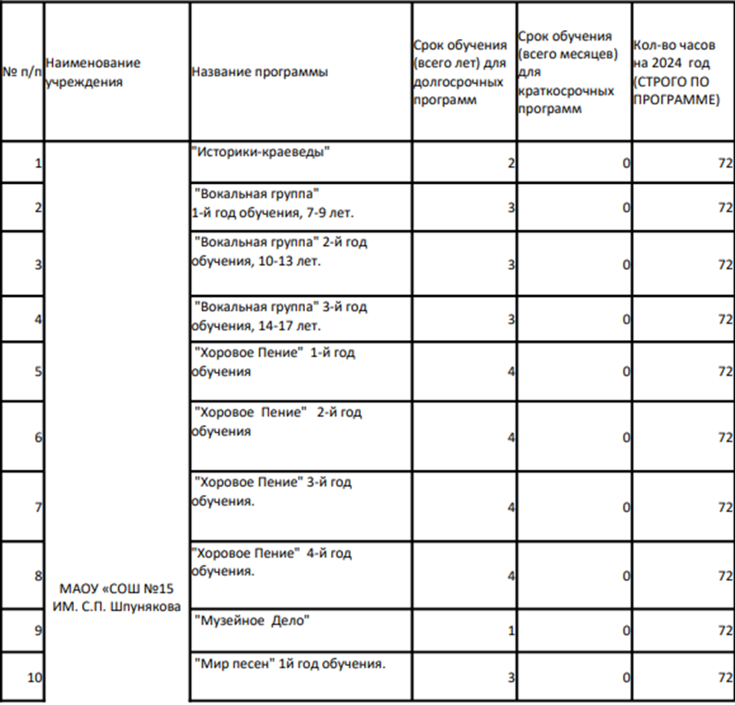

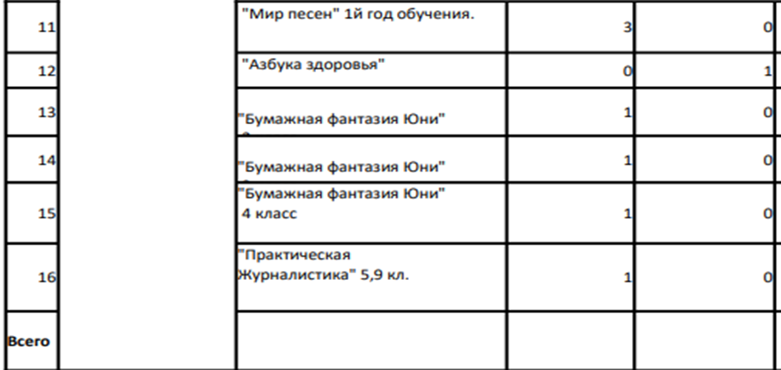

**Оценка качества кадрового обеспечения**

Общая численность работников МАОУ «СОШ № 15 имени С.П. Шпунякова» составляет 24 человека, из них 15 педагогических работников (в их числе 12 учителей). Согласно возрастному цензу педагогический состав характеризуется как молодой и работоспособный (Табл.1. Сведения об обеспеченности образовательной деятельности педагогическими кадрами).

Таблица 1

Сведения об обеспеченности образовательной деятельности педагогическими кадрами

|  |  |  |
| --- | --- | --- |
| №  п/п | Наименование показателя | Учебный год |
| 2022/2023 |
| 1. | Общая численность руководящих и педагогических работников | 15 |
| 1.1 | Из них педагогические работники | 15 |
| 1.1.1 | В их числе учителя | 12 |
| 1.2 | Из них административно-управленческий персонал | 1 |
| 1.3 | Из них педагогические работники, работающие на условиях внешнего совместительства | 2 |
| 2. | Образовательный ценз педагогических работников: |  |
| 2.1 | лица с высшим профессиональным образованием | 15 |
| 2.2 | лица со средним профессиональным образованием | 0 |
| 2.3 | лица с ученой степенью кандидат наук | 0 |
| 3. | Возрастной ценз |  |
| 3.1 | До 25 лет | 0 |
| 3.2 | 25-29 лет | 1 |
| 3.3 | 30-39 лет | 3 |
| 3.4 | 40-49 лет | 0 |
| 3.5 | 50-59 лет | 4 |
| 3.6 | 60-64 лет | 4 |

Повышение квалификации учителя, рост его профессионального мастерства - одно из основных условий совершенствования педагогических работников. Это достигается за счет курсовой и профессиональной подготовки, стремления к самообразованию и самосовершенствованию как основного приоритета, активности и результативности педагогического корпуса в конкурсах профессионального мастерства, аттестации кадров.

Таблица 2

Показатели аттестации педагогических кадров

|  |  |
| --- | --- |
| Квалификационная категория | 2022/2023 учебный год |
| Высшая квалификационная категория | 0 |
| Первая квалификационная категория | 0 |

Администрацией школы обеспечиваются условия для своевременного повышения квалификации и профессиональной переподготовки всех педагогических работников, а также стимулирование их к повышению уровня профессиональной компетентности и самообразованию.

Учителя школы ежегодно проходят курсы повышения квалификации. Таким образом, удельный вес численности педагогических и административно хозяйственных работников, прошедших повышение квалификации/

профессиональную переподготовку по профилю педагогической деятельности или иной осуществляемой в образовательной организации деятельности, в общей численности педагогических и административно-хозяйственных работников на 31 декабря 2022 года составил 97%.

Таблица 3

Педагогический стаж работников

|  |  |
| --- | --- |
| Стаж | 2022/2023 учебный год |
| до 5 лет | 3 |
| 5-10 лет | 5 |
| 10 - 20 лет | 3 |
| свыше 20 лет | 4 |

В школе работают учителя, имеющие различные звания и награды в сфере образования: 3 педагога - знак «Почетный работник общего образования РФ», в школе трудятся педагоги, награжденные Почетными грамотами государственного, регионального и муниципального уровня.

**Оценка качества учебно-методического и**

**Библиотечно-Информационного обеспечения**

По всем предметам учебного плана разработаны рабочие программы. На заседаниях школьных методических объединений рабочие программы рассмотрены и утверждены директором школы. Структура рабочих программ соответствует требованиям государственных образовательных стандартов начального общего, основного общего образования. Преподавание всех учебных дисциплин обеспечено учебно методическими комплексами.

По итогам обследования, из общего количества единиц хранения библиотечного фонда, состоящих на учете к 1 августа 2022 г., в школе имеется 5908 единиц хранения учебной и учебно-методической литературы. В расчете на одного учащегося 30 единиц.

**Оценка материально-технической базы**

Здание школы построено и введено в эксплуатацию в 1974 году. Общая площадь здания составляет 3750 кв. м. Из них используемая в учебно-воспитательном процессе - 2700 кв. м. В целях обеспечения образовательной деятельности в здании школы предусмотрены следующие помещения: классы начальной школы, компьютерный класс, кабинеты технологии, математики, физики, химии, английского языка, русского языка и литературы, музыкальный кабинет, спортивный зал, библиотека, актовый зал, медицинский кабинет, столовая, гардеробные помещения.

Учебные кабинеты оборудованы мебелью под рост учащихся, светильниками, которые обеспечивают уровень освещенности, соответствующий нормам СанПин, стендами, шкафами, компьютерной техникой. Кабинеты оснащены дидактическими и раздаточными материалами, пособиями для реализации учебного процесса по всем образовательным направлениям, сантехническим оборудованием. В каждом кабинете школы имеется Интернет, оборудованы зоны Wi-Fi. Организован питьевой режим в каждом классе начальной школы и в столовой школы. Актовый зал на 130 посадочных мест оснащён интернетом и проекционной и музыкальной аппаратурой.

Здание построено без учета создания условий доступности для всех категорий инвалидов. Запасной вход со стороны столовой оснащен пандусом для людей с нарушениями опорно-двигательного аппарата (колясочников).

На пришкольной территории имеется: спортивная площадка и спортивные турники.

Для организации режима питания имеется: раздаточная и столовый зал на 100 посадочных мест, пищеблок с поцеховым делением и технологическим оборудованием для организации полного цикла приготовления блюд. Помещения и технологическое оборудование столовой соответствуют нормам и требованиям СанПин.

Оказание услуг по организации бесплатного горячего питания обучающихся, получающих начальное общее образование, осуществляется качественно, своевременно, удовлетворяет требованиям законодательства Российской Федерации о нормах и стандартах, организуется по группам в соответствии с графиком.

Для обеспечения безопасности образовательной деятельности в здании установлена АПС- автоматическая пожарная сигнализация, система видеонаблюдения (3 внутренних камеры и 5 наружных, расположенных по периметру здания). Имеется КТС - кнопка тревожной сигнализации

(экстренного вызова полиции) с выводом на пульт вневедомственной охраны. В помещениях здания школы установлено достаточное количество огнетушителей. Специалистами учреждения разработан пакет документации по охране труда, противопожарной безопасности, гражданской обороне, предупреждению и ликвидации чрезвычайных ситуаций, действий при угрозе террористического акта. Территория учреждения имеет периметральное ограждение с воротами для проезда спецтранспорта и тремя калитками.

**Показатели деятельности муниципального автономного общеобразовательного учреждения МАОУ « СОШ № 15 им. С.П. Шпунякова» за 2022-2023 учебный год**

|  |  |  |  |
| --- | --- | --- | --- |
| №  п/п | Показатели | Единица измерения | Значение |
| **1.** | **Образовательная деятельность** |  |  |
| 1.1 | Общая численность учащихся | человек | 193 |
| 1.2 | Численность учащихся по образовательной программе начального общего образования | человек | 107 |
| 1.3 | Численность учащихся по образовательной программе основного общего образования | человек | 86 |
| 1.4 | Численность/удельный вес численности учащихся, успевающих на "4" и "5" по результатам промежуточной аттестации, в общей численности учащихся | человек, % | 55  28 % |
| 1.5 | Средний балл государственной итоговой аттестации выпускников 9 класса по русскому языку | балл | 22 |
| 1.6 | Средний балл государственной итоговой аттестации выпускников 9 класса по математике | балл | 6 |
| 1.7 | Численность/удельный вес численности выпускников 9 класса, получивших неудовлетворительные результаты на государственной итоговой аттестации по русскому языку, в общей численности выпускников 9 класса | человек,  % | 0  0 |
| 1.11 | Численность/удельный вес численности выпускников 9 класса, получивших неудовлетворительные результаты на государственной итоговой аттестации по математике, в общей численности выпускников 9 класса | человек, % | 3  23% |

|  |  |  |  |
| --- | --- | --- | --- |
| №  п/п | Показатели |  |  |
| **2.** | **Инфраструктура** |  |  |
| 2.1 | Количество компьютеров в расчете на одного учащегося | ед. | 15 |
| 2.2 | Количество экземпляров учебной и учебно-методической литературы из общего количества единиц хранения библиотечного фонда, состоящих на учете, в расчете на одного учащегося | ед. | 30 |
| 2.3 | Наличие в образовательной организации системы электронного документооборота | ед. | 1 |
| 2.4 | Наличие читального зала библиотеки, в том числе: | ед. | 1 |
| 2.4.1 | С обеспечением возможности работы на стационарных компьютерах или использования переносных компьютеров | 0 | 0 |
| 2.4.2 | С медиатекой | 0 | 0 |
| 2.4.3 | Оснащенного средствами сканирования и распознавания текстов | ед. | 4 |
| 2.4.4 | С выходом в Интернет с компьютеров, расположенных в помещении библиотеки | ед. | 1 |
| 2.4.5 | С контролируемой распечаткой бумажных материалов | ед. | 1 |
| 2.5 | Численность/удельный вес численности учащихся, которым обеспечена возможность пользоваться широкополосным Интернетом (не менее 2 Мб/с), в общей численности учащихся | чел.  % | 193  100 |
| 2.6 | Общая площадь помещений, в которых осуществляется образовательная деятельность, в расчете на одного учащегося | м. кв. | 3,7 |

1. % - Процент от общего числа участников по предмету